02/23-05

Wenn die Kröte für Baustopp sorgt

Baubegleitende Schutzmaßnahmen
sichern Projektfortschritt und Artenvielfalt

Wer hierzulande baut, muss sich an den gesetzlich vorgeschriebenen Artenschutz halten – sonst drohen Baustopp und Bußgelder. Auch Amphibien und Reptilien sind Kleintiere, deren Schutz durch das Bundesnaturschutzgesetz (BNatSchG) und die Bundesartenschutzverordnung (BArtSchV) geregelt ist. Es müssen somit – insbesondere in Zeiten der Amphibienwanderung – entsprechende Maßnahmen eingeplant und umgesetzt werden, damit die Baustelle nicht zur tödlichen Gefahr für Frösche, Echsen, Kröten & Co. wird. Hierzu bietet die Blömen VuS GmbH die passenden Schutzzäune und Stopprinnen an. Als Komplettanbieter steht sie zudem jederzeit beratend zur Seite und übernimmt auch die kurzfristige Montage.

Baumaßnahmen sind in vielen Fällen mit Eingriffen in die Natur und Landschaft verbunden. Wildtiere sind häufig die Leidtragenden der Bauprojekte: So suchen beispielsweise Amphibien und andere Kleintiere gerne Unterschlupf auf Baustellen oder in sanierungsbedürftigen Gebäuden. Bei Grabarbeiten, Rohrverlegungen oder generell auf Baustellen werden immer wieder zahlreiche Tiere unbeabsichtigt zugeschüttet oder auf andere Art durch die Bauarbeiten getötet. Auch Baugruben stellen ein Risiko für Amphibien und Kleintiere dar: Stürzen diese und Frösche in die Grube, werden Wetterereignisse wie Starkregen oder Trockenheit zur tödlichen Gefahr. Bei regulären Baustellensicherungen geht es in erster Linie darum, den Menschen zu schützen. Für Tiere stellen diese kein Hindernis dar – es bedarf daher spezieller Schutzeinrichtungen.

Rundum-Schutzpaket für Amphibien und Reptilien
Hier kommt Blömen VuS ins Spiel: Der Anbieter aus Gescher unterstützt Bauverantwortliche über den gesamten Bauprozess hinweg. Die Leistungen umfassen dabei die Beratung und Planung, die Montage sowie Wartung der Schutzeinrichtungen. In Zusammenarbeit mit der ökologischen Baubegleitung erstellt das Team ein Konzept, um die reibungslose Umsetzung der Baumaßnahmen zu garantieren. Zum Produktportfolio der Experten von Blömen VuS gehören dabei auch mobile Systeme zum Schutz von Echsen, Fröschen und Kröten. Amphi Guard Mobil lässt sich schnell auf der Baustelle installieren. „Oftmals wird das Thema zwar im Planungsprozess berücksichtigt, jedoch in der Umsetzung vergessen – und sorgt für eine erhebliche Bauverzögerung. „Dann ist schnelle Hilfe gefragt, die wir durch unser hauseigenes Montageteam leisten können“, erklärt Benno Blömen, Geschäftsführer von Blömen VuS.

Unüberwindbares Hindernis
Der Schutzzaun besteht aus einer witterungsbeständigen Gewebefolie und Haltestäben. Da die Folie von Amphi Guard Mobil besonders widerstandsfähig ist, eignet sich das System auch für einen wiederholten Einsatz. Ihre Breite beträgt 60 Zentimeter. Um ein Unterwandern zu unterbinden, wird ein Teil der Folie jedoch in den Boden eingegraben, mit Erdreich bedeckt oder mit Netzniederhaltern auf den Untergrund gedrückt. Das System verfügt somit im aufgebauten Zustand über eine garantierte Höhe von mindestens 40 Zentimetern.

Das erfahrene Montageteam von Blömen VuS übernimmt auf Anfrage auch die komplette Installation. Das als Rollenware angelieferte Material wird dabei parallel zum Baufeld ausgerollt. Die Lauffläche befindet sich auf der zum Baugelände abgewandten Seite. In die dafür vorgesehenen, unteren Ösen aus rostfreiem Edelstahl wird der Haltestab eingeschlagen. Dann erfolgt das Spannen der Folie über den Pfosten. An Stoßkanten überlappen die Folien. Hier werden zwei Haltestäbe verwendet und die Folienenden über beide Pfosten gespannt.

Sobald der Zaun das komplette Baugelände umschließt, verhindert er die Einwanderung der Tiere auf das abgegrenzte Gelände. Die Glätte des Materials und der zusätzliche Überkletterungsschutz stellen dabei ein unüberwindbares Hindernis für die Amphibien dar. Andere Gefahrenquellen wie beispielsweise Kanalisationseinläufe, Keller- oder auch Lichtschächte sollten zusätzlich mit Gittern oder feinmaschigen Drähten abgedeckt werden, um die Tiere vom Hineinfallen abzuhalten. Mit der richtigen Sicherung lassen sich somit Verzögerungen oder gar ein Baustellenstopp leicht vermeiden. Zugleich tragen die Systeme auch zu einem Erhalt der Artenvielfalt bei und sind so aus ökologischer Sicht ein wichtiger Aspekt, der verstärkt auch bei Investoren und Bauherren in den Fokus rückt.

Weitere Informationen erhalten Interessierte direkt per Mail an info@bloemen-vus.de – und im Internet unter www.bloemen-vus.de.
ca. 4.300 Zeichen

Über BLÖMEN VuS:
Die BLÖMEN VuS GmbH aus Gescher ist spezialisiert auf den Vertrieb von Systemen für Straßenausrüstung und Verkehrssicherheit sowie Umwelt- und Artenschutz. Darüber hinaus umfasst das Produktprogramm des Unternehmens Systeme zur videobasierten Baustellenbewachung und intelligente Parkplatzsperren beziehungsweise -bügel. Das BLÖMEN VuS-Team versteht sich als lösungsorientierter Partner mit weitreichenden Erfahrungen in Sachen Produktkonzeption, Logistik und Service. Neben dem umfangreichen Standardportfolio gestalten die Münsterländer immer wieder Innovationen mit, begleiten diese zur Marktreife und übernehmen den professionellen Vertrieb. Dabei arbeitet BLÖMEN VuS schwerpunktmäßig im deutschen Bundesgebiet, betreut jedoch auch Projekte im benachbarten Ausland.

Bildunterschriften
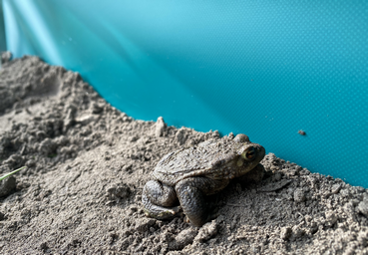
[23-05 Amphibie]
Amphibien und Reptilien unterliegen dem Artenschutz – ihre Wanderung muss daher bei der Durchführung von Bauvorhaben berücksichtigt werden.
Foto: Blömen VuS GmbH
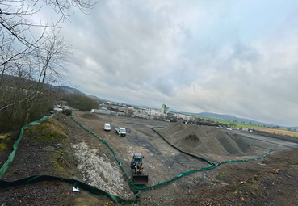
[23-05 Baufeld]
Fachgerecht umgesetzte Schutzmaßnahmen auf der Baustelle retten Amphibien – und können einen Baustopp vermeiden.
Foto: Blömen VuS GmbH
[23-05 Montage]
Amphi Guard Mobil lässt sich schnell auf der Baustelle installieren. Blömen VuS bietet als Komplettanbieter nicht nur die reine Produktlösung an, sondern auch die entsprechende Montageleistung.
Foto: Blömen VuS GmbH

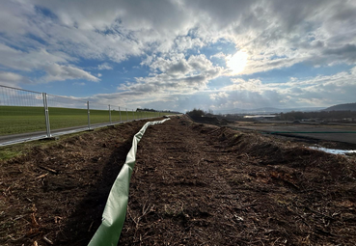
[23-05 Amphi Guard]
Blömen VuS bietet mit Amphi Guard Mobil widerstandsfähige Schutzzäune an, die für Kleintiere ein unüberwindbares Hindernis darstellen.
Foto: Blömen VuS GmbH

Rückfragen beantwortet gern:

BLÖMEN Verkehrs- und
Sicherheitstechnik GmbH
Benno Blömen
Tel. +49 (2542) 86 960 10
eMail: benno.bloemen@bloemen-vus.de
www.bloemen-vus.de
Kommunikation2B

Mareike Wand-Quassowski
Tel. +49 (231) 330 49 323
eMail: m.quassowski@kommunikation2b.de
www.kommunikation2b.de

